# Práctica 2

# Instrucciones

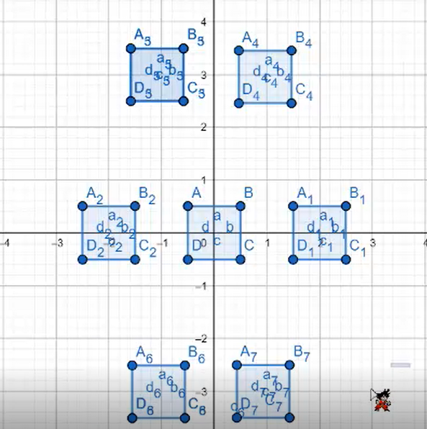Dibujar 7 cubos como se muestra en la imagen usando la vista en perspectiva haciendo que todos sean visibles dentro del viewport sin utilizar una traslación en Z en los objetos.

Se deben visualizar los cubos tal como la imagen tanto en ortho como en perspectiva

# Contenido

Modo ortogonal

Modo perspectiva

